NoCOVID21/TAHOPE Weather Summary
Date(UTC): 2021/06/01 02:00
Author:蔡沛蓉、黃子珊、林怡萱、郭良裔、劉豪聯
Submitted at(UTC): 2021/06/01 08:00
Revised at(UTC):

1. 未來一周天氣
- 一週概況 (圖一)
  - 6/1(二)~6/3(四)
鋒面北抬
以午後熱對流為主
  - 6/4(五)~6/7(一)
受鋒面南下影響

- 6/1(二)~6/3(四) (圖二)
  - 因槽線遠離，副高北抬，位於台灣上空的滯留鋒得以北抬，且由於西南風上游受到印尼西側熱低壓影響，台灣附近風向以副高提供之西南風主導，相對濕度較低，此段時間主要以午後熱對流為主。

- 鋒面 6/4(五)~6/7(一) (圖二)
  - 新一波大槽逐漸南下，副高往東南退後，台灣已經不再副高的範圍之下。鋒面逐漸靠近台灣，且由於NCEP模式受南方低壓擾動影響，NCEP預報的鋒面比EC更為南邊。低層有來自印度洋的西南風，提供充足水氣，高空受南亞高壓壟罩，無分流，無輻散環境。
  - 6/5 主槽最接近台灣，且南壓至華南地區，台灣位於槽前不穩定環境，鋒面移至台灣中部。鋒面受地形影響，東邊的鋒面南移速度較西邊快。

2.颱風概況-彩雲
由目前之紅外線色調強化圖疊加可見光衛星雲圖顯示，颱風位於菲律賓東方，且其對流偏向颱風中心的西側，顯示其上下結構不一致，而從海溫資訊分析，目前海表面溫度及暖水層厚度有利於輕颱彩雲發展，且亦有足夠之水氣，惟垂直風切較大，不利於發展，以各家系集預報結果而言，路徑仍以菲律賓東方海面通過或擦過陸地為主，但有逐漸西修趨勢，颱風發展程度影響周末鋒面將有待觀望。

3.模式一周降雨預報
- 模式趨勢校驗
從全球模式來看，兩模式皆顯示雨區較偏北及海上，對於陸地上的降水掌握度不足，尤其EC的降水極值皆顯示在北部，與實際中部降水有極大誤差，而NCEP在5/30 12-24z的地面降水範圍及量值與觀測值有相同的趨勢，顯示山區有降水發生。

- 一周降雨預報
  - 6/1~6/3
6/1 降雨以午後熱對流為主，水氣仍多
6/2 午後熱對流範圍縮減，著重在北部東部山區
6/3 午後熱對流降雨更少，北部東部有零星降雨
  - 6/4~6/7
6/4 鋒面逐漸南下，晚間到半夜接近台灣，白天降水以午後熱對流為主
6/5 鋒面影響，EC白天中部以北平地有明顯降雨，NCEP中部以南山區降雨較明顯；晚上雨區逐漸南移東移，EC著重中部，NCEP著重東部
6/6 鋒面移至巴士海峽，EC全台有雨(白天較明顯)，NCEP在台灣海峽南部有旋生，屏東有較大雨勢
6/7 與6號相似，NCEP低壓氣旋移至台灣東南方

4. 結論
- 梅雨檢查表
對於此波鋒面進行分析，兩全球模式皆顯示在6/4 12Z鋒面開始影響，並在其後48小時皆達到總勾選量超過14項，相較於前日，由於模式有逐漸將6/6後之鋒面北修的趨勢，NCEP可影響之時間延至6/6 12Z；EC受到副高增強影響，對流發展環境相對較差。

- IOP展望
對於IOP未來之展望，整體而言兩全球模式有一致的趨勢，皆顯示鋒面於6/4 12z始影響台灣，並於6/5影響最甚，由於鋒面是否北抬仍為變數，IOP持續時間可待觀察。

圖一、一周天氣圖
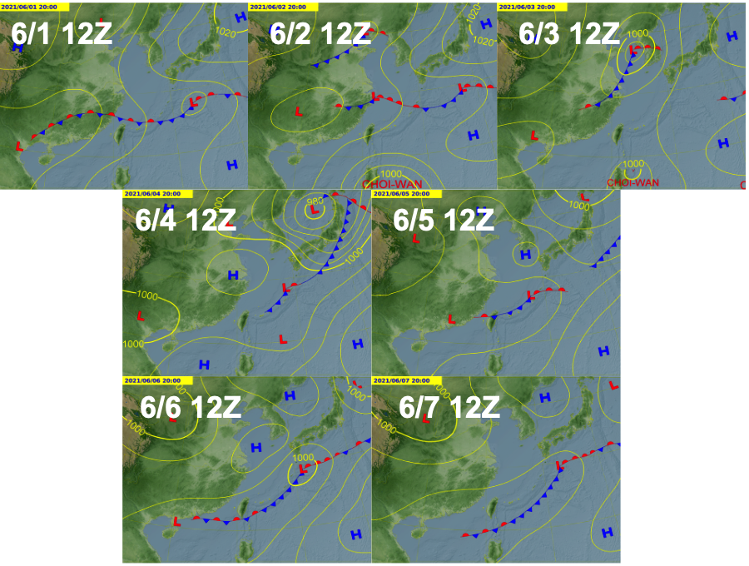
圖二、綜觀場

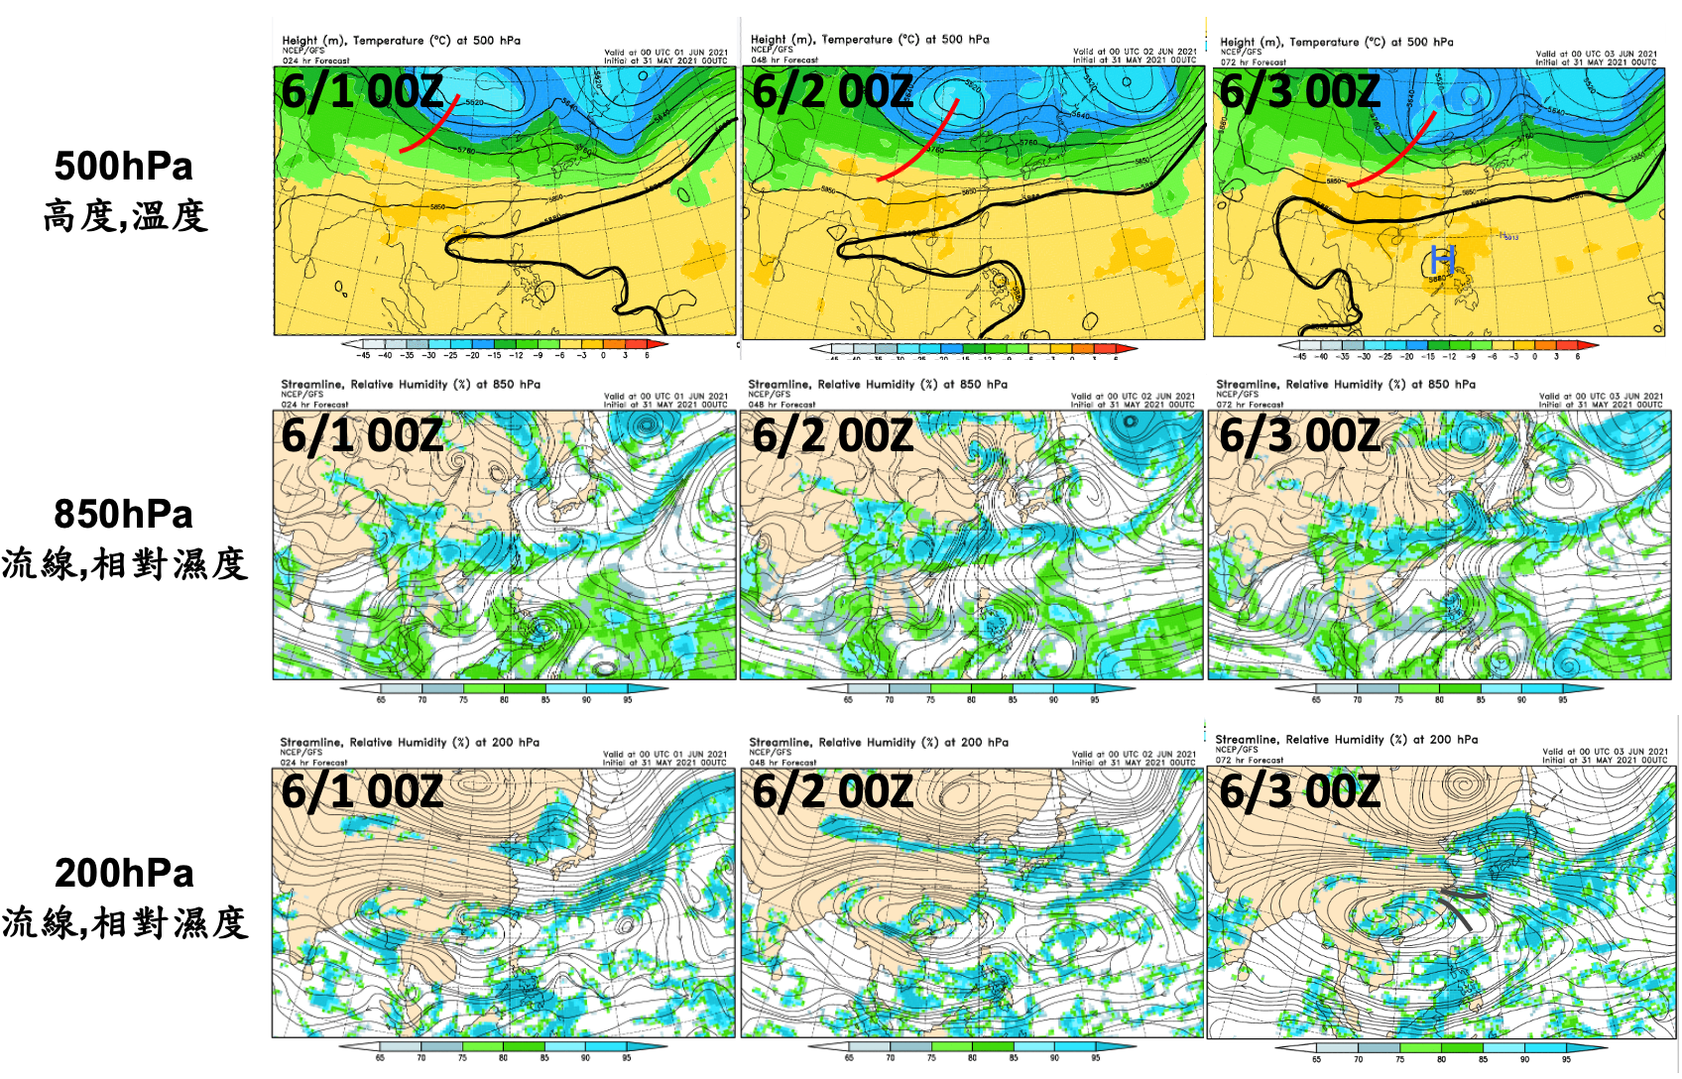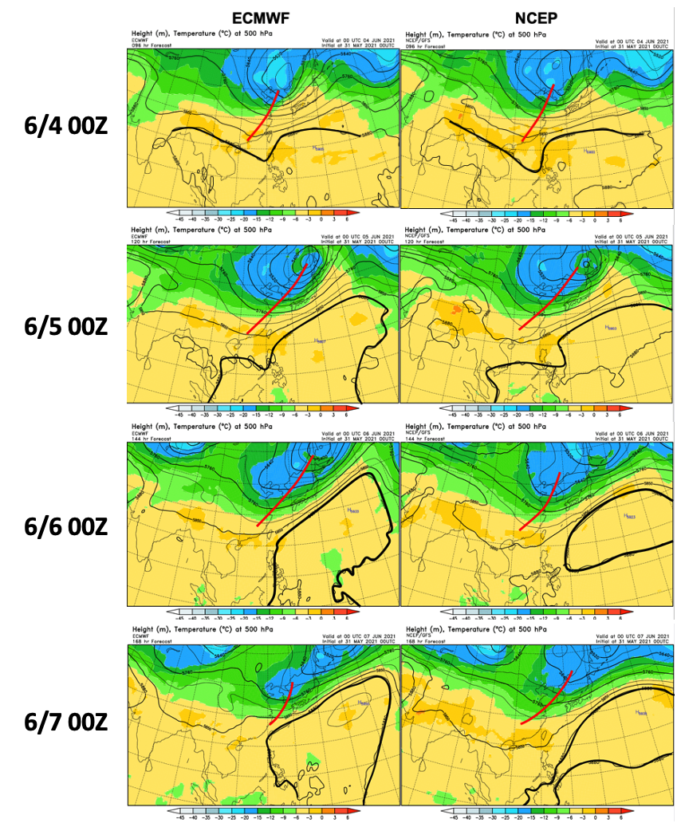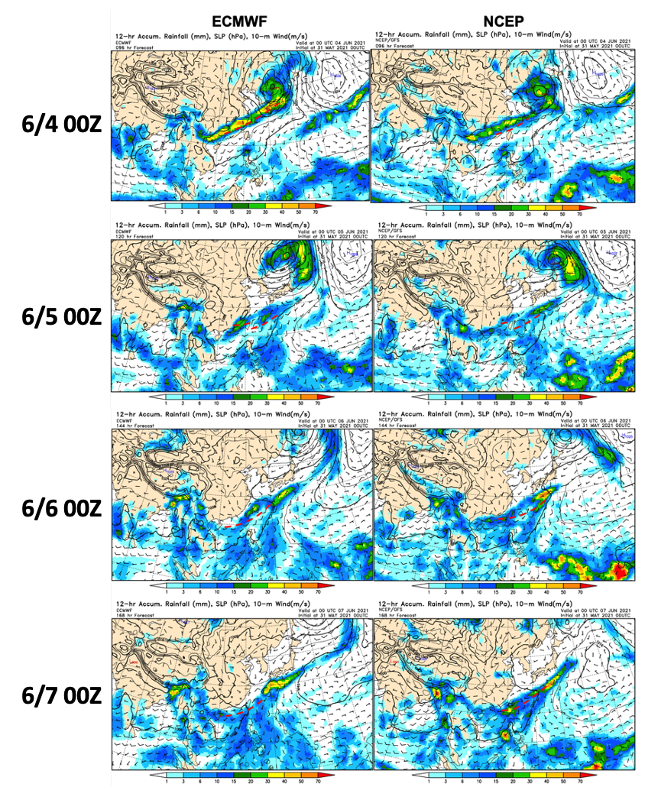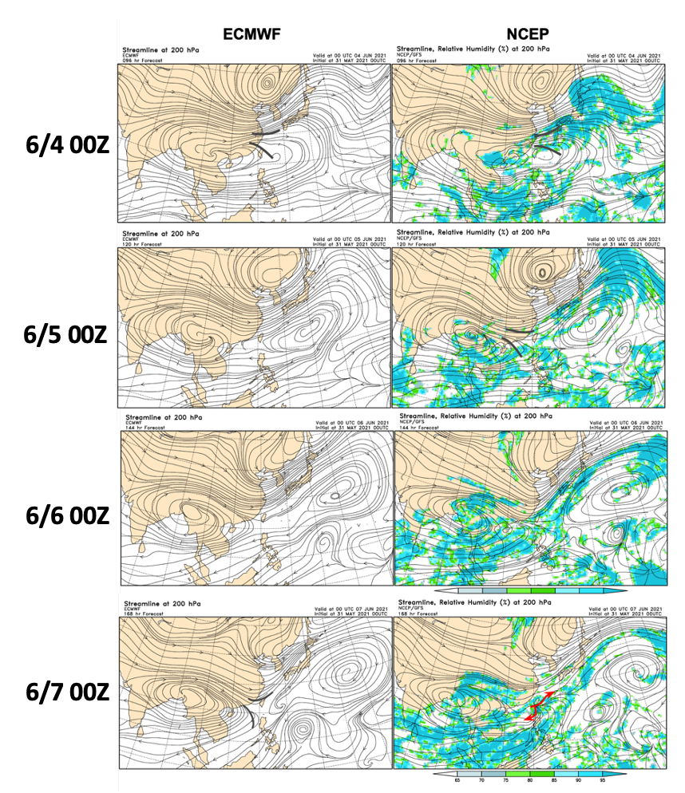
圖三、颱風概況

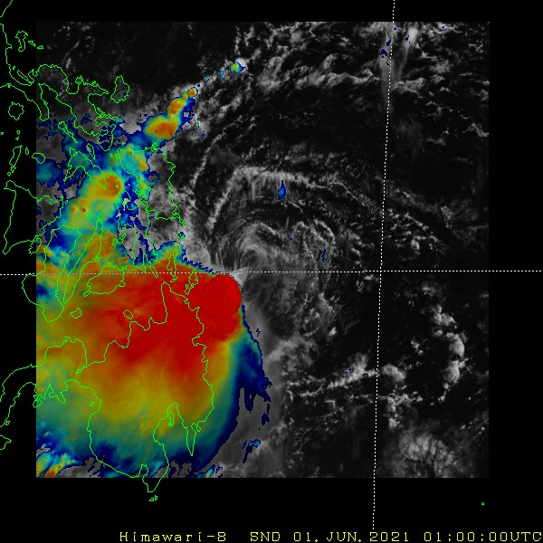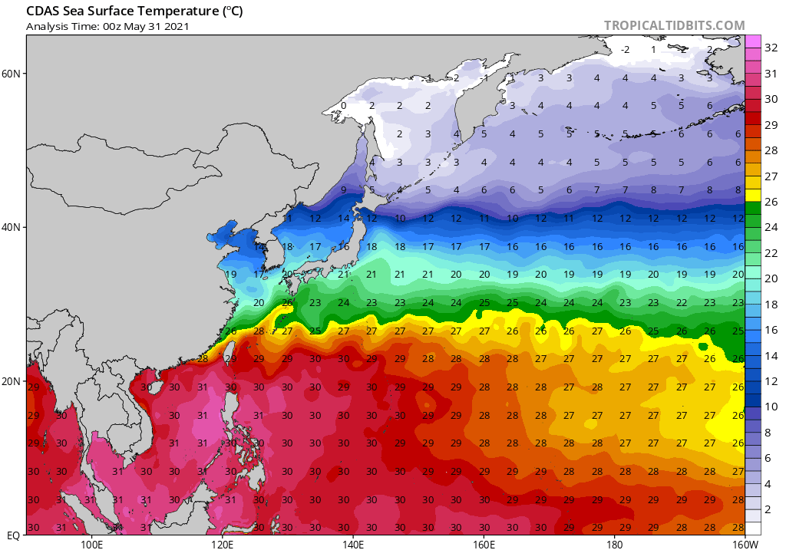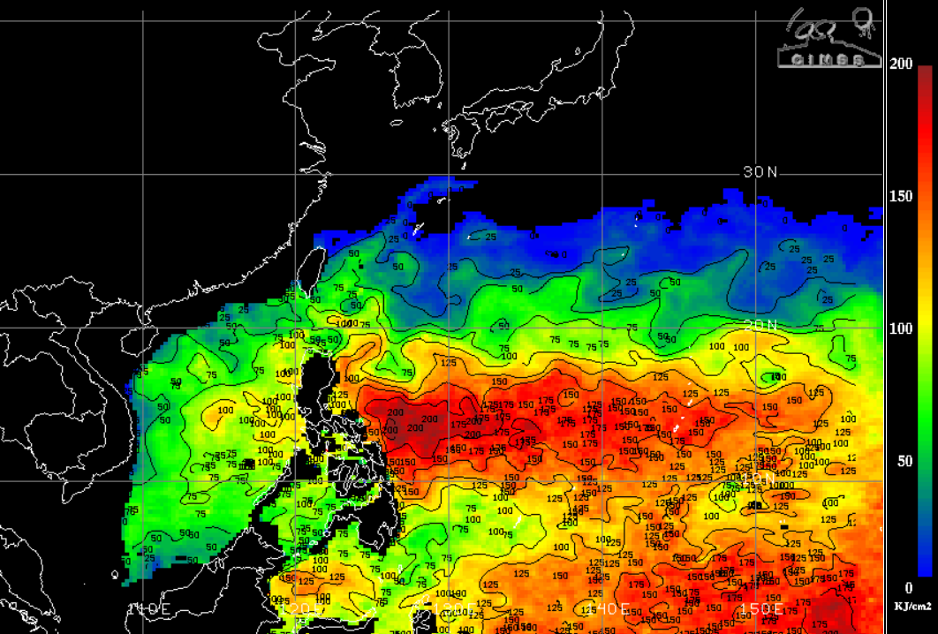
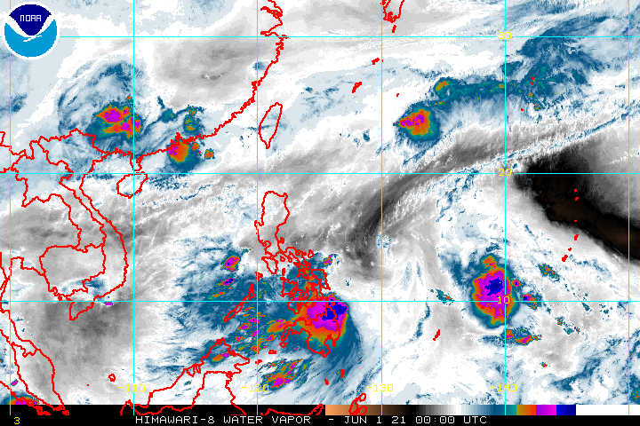 | 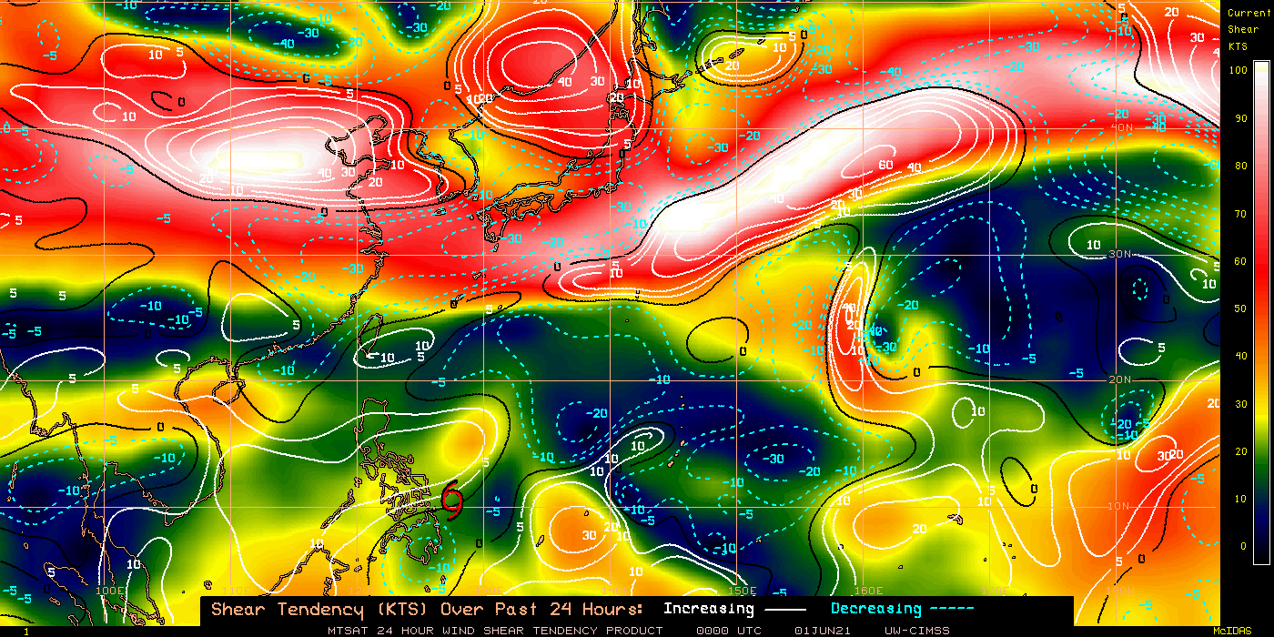
EC  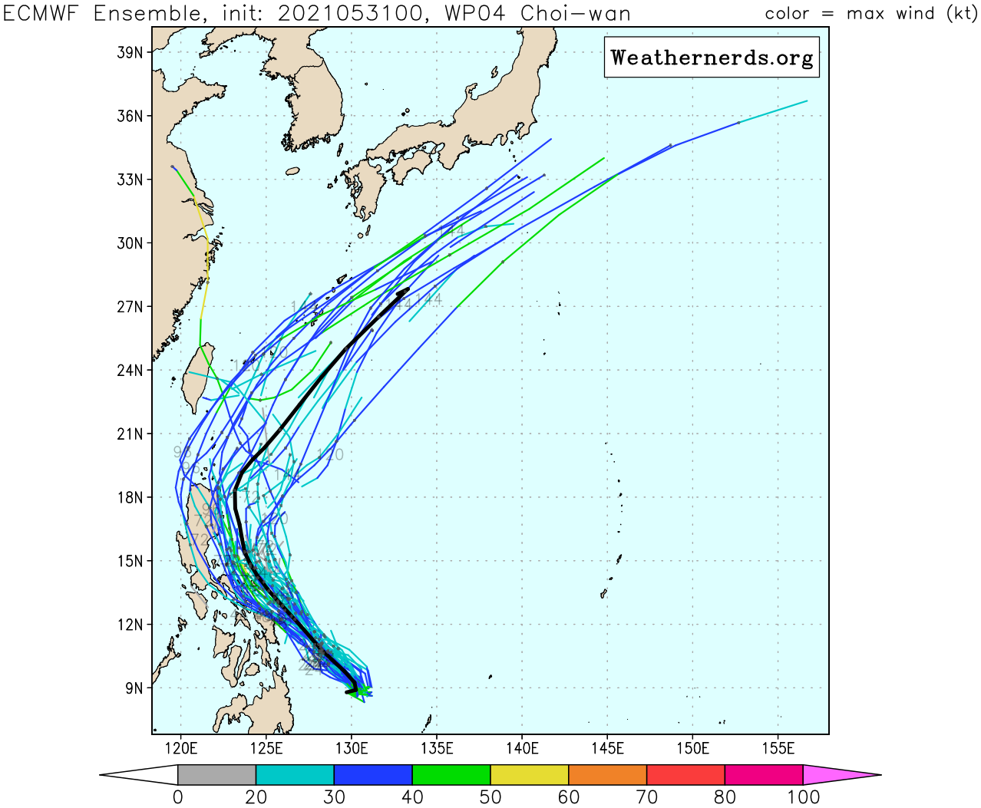 | NCEP  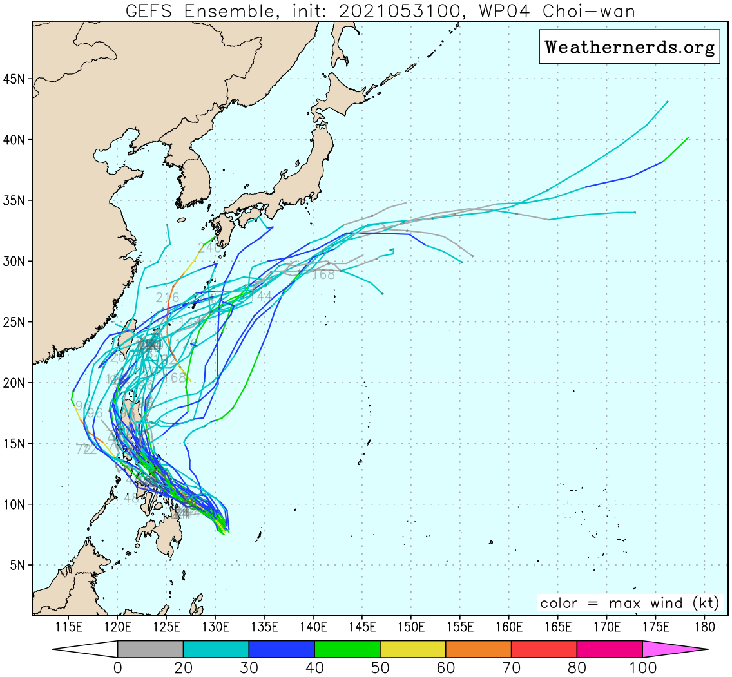

圖四、模式校驗
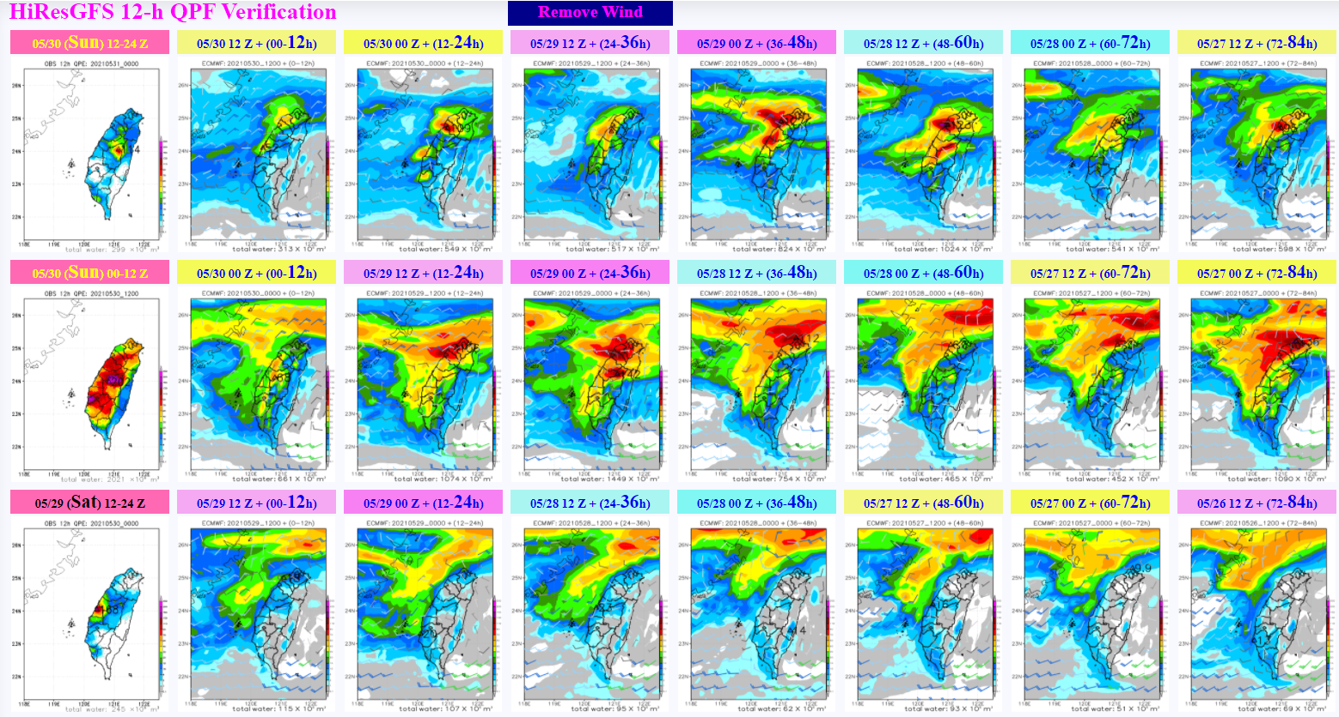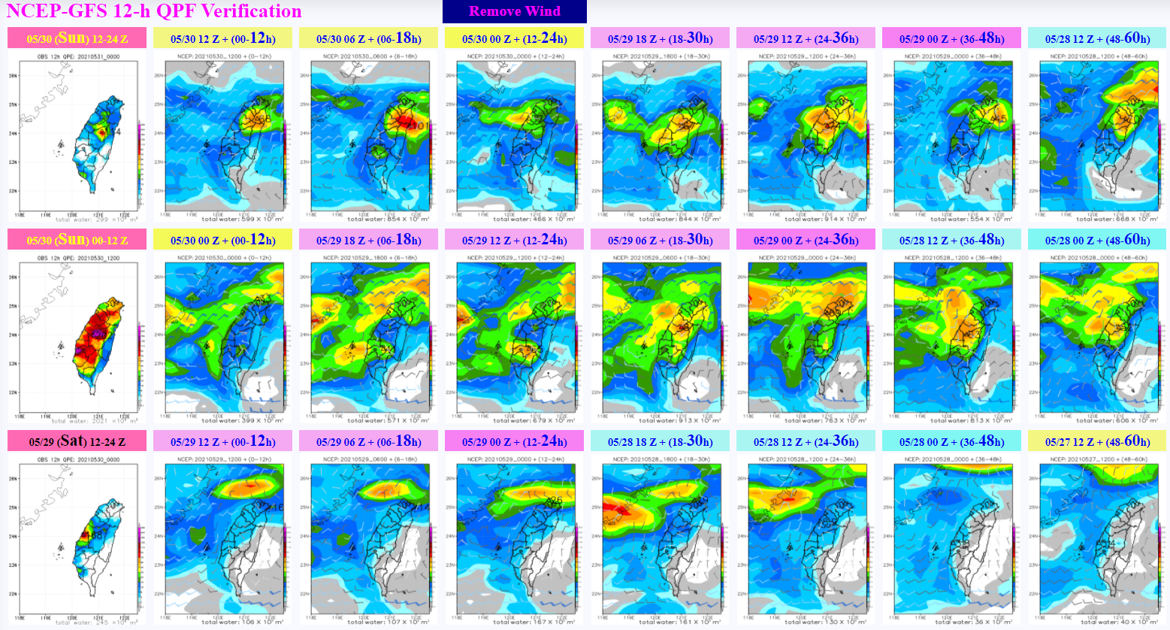

圖五、逐run預報趨勢
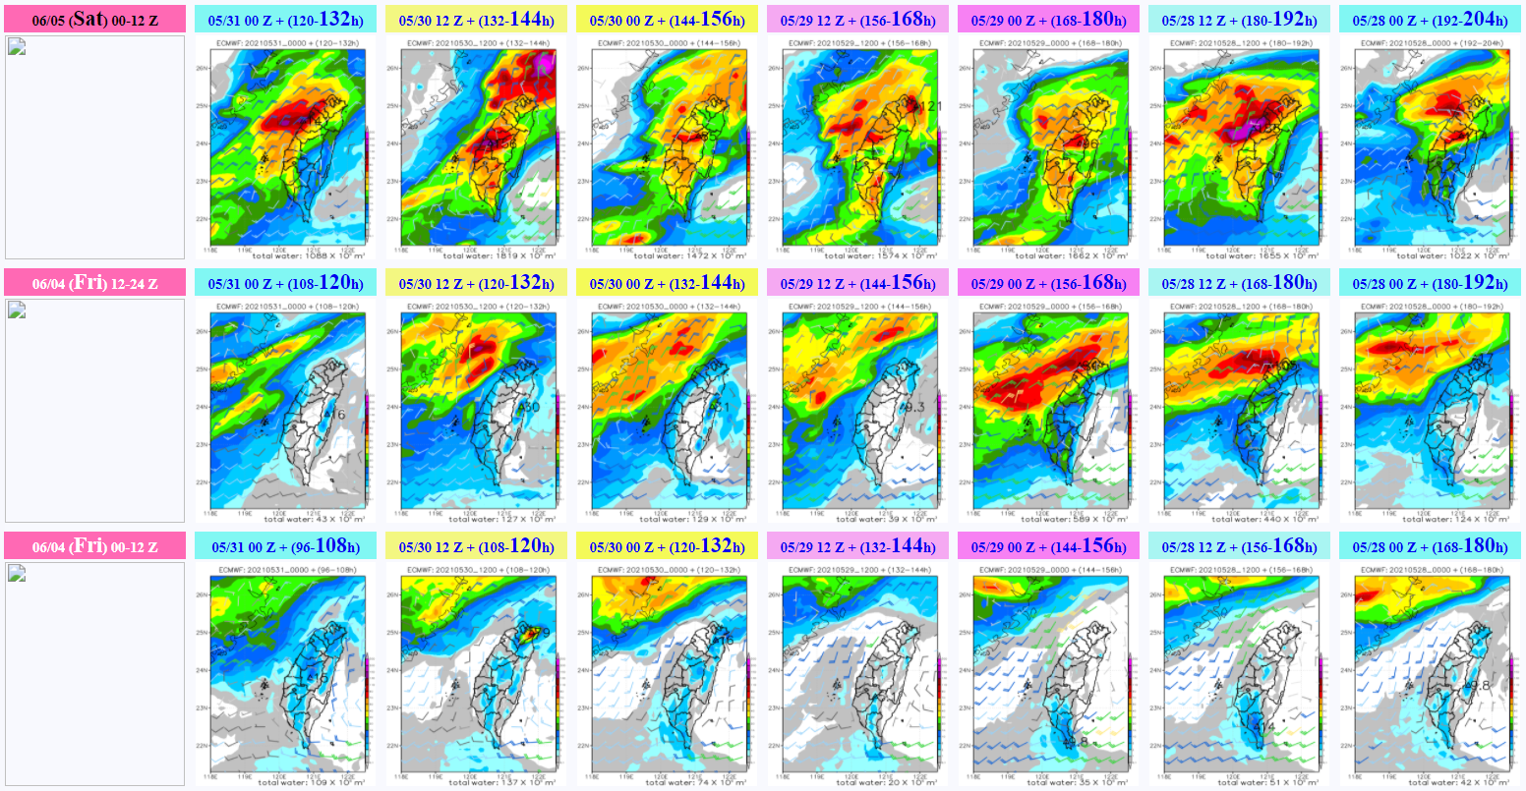  06/05(六)  00-12z  06/04(五)  12-24z  06/04(五)  00-12z | EC
06/05(六)  00-12z  06/04(五)  12-24z  06/04(五)  00-12z | NCEP  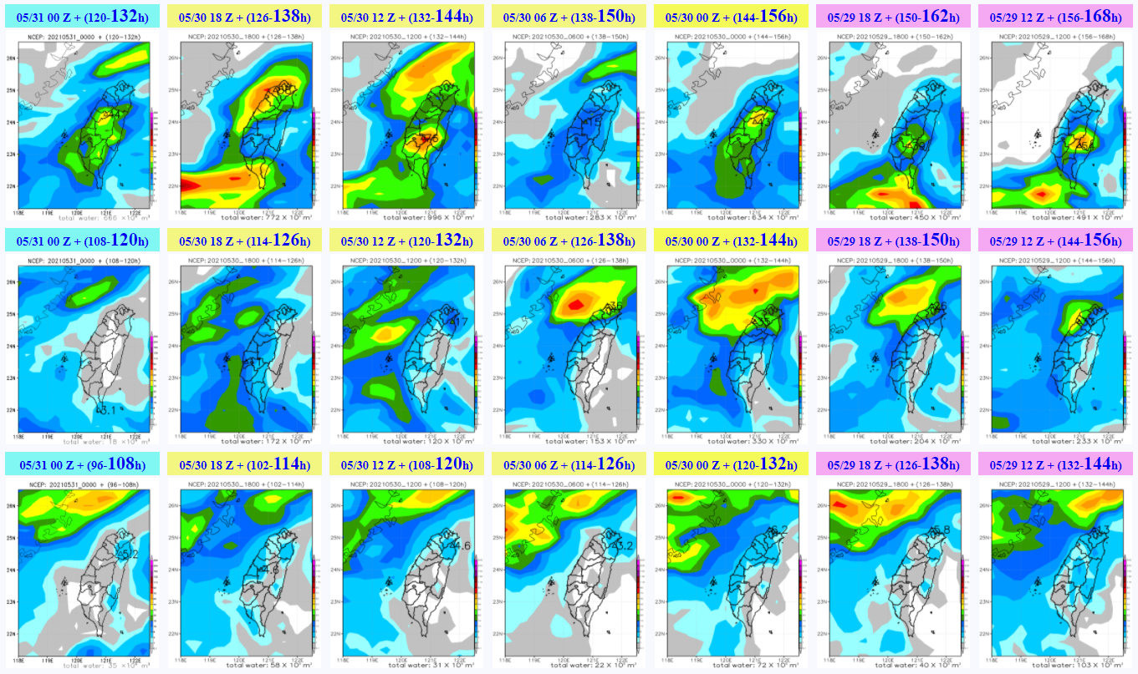

圖六、一周降雨預報

6/1-6/3 | 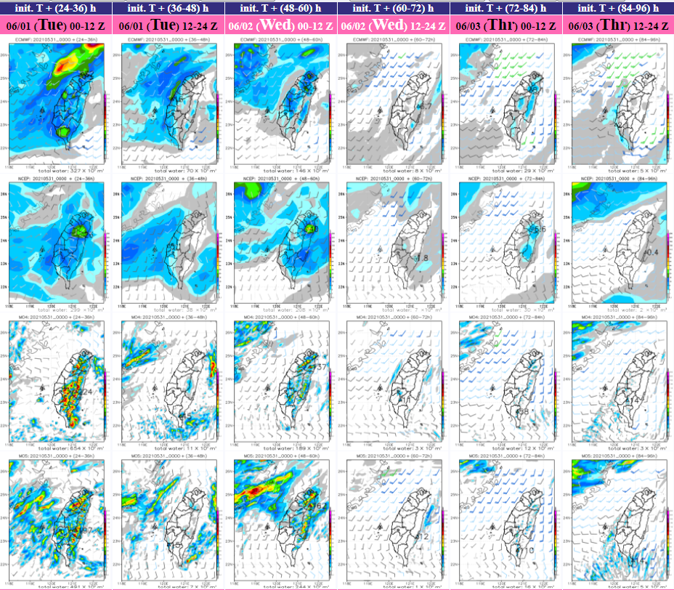
6/4-6/7 | 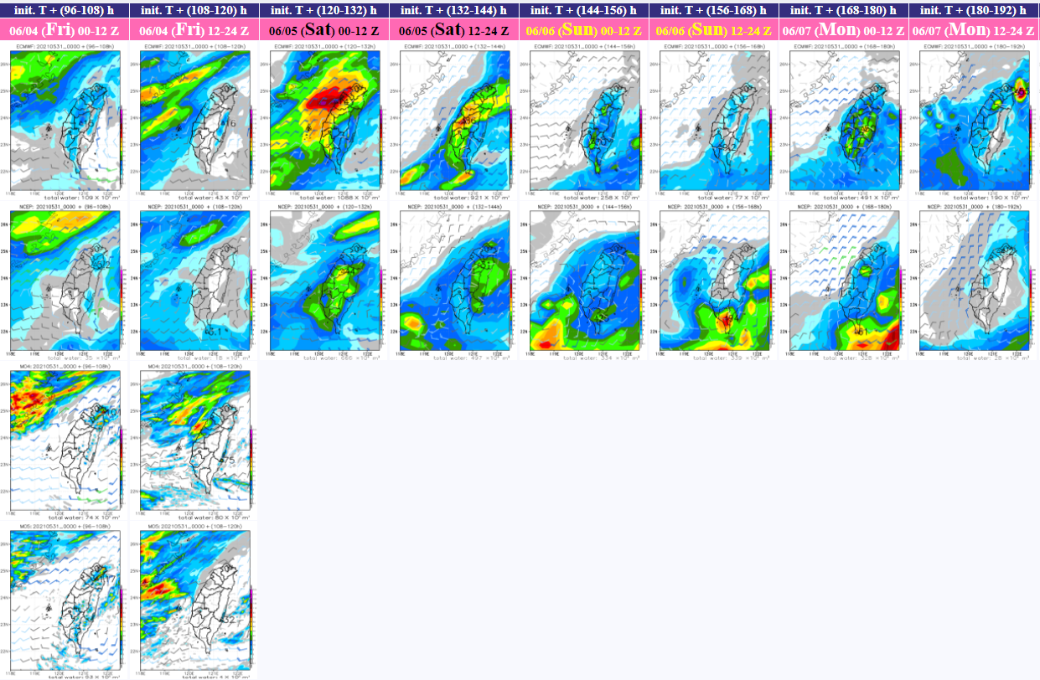

表一、綜觀場概況
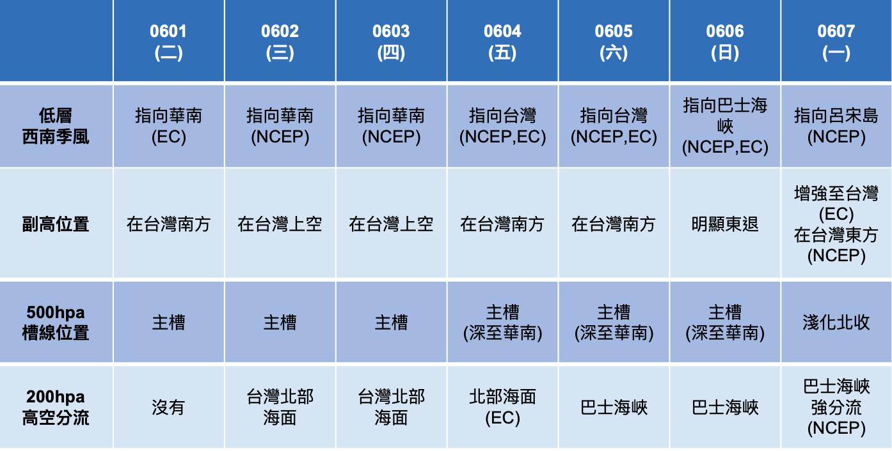

表二、梅雨檢查表
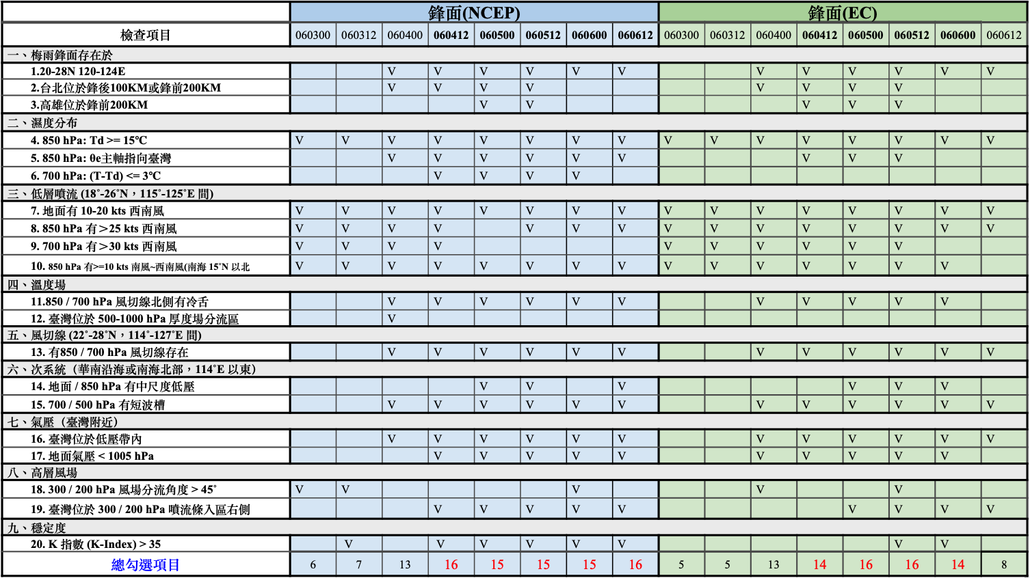

表三、鋒面降雨預報
